**생활정보 부문**



**“OnedayIt(원데잇)” 제안서**

선린인터넷고등학교 김택서

선린인터넷고등학교 유성진

선린인터넷고등학교 조나단

2017. 5. 14

**SK techx**

“타 공모전 수상작 접수 금지, 접수시 심사 및 수상에서 제외됨”

**1. 서비스 개요** ※ (1~3페이지로 작성)

1. **배경**

저희는 학교를 다니는 학생으로서 항상 새로운 것을 배우는 것이 일상입니다. 배운 것은 교과서나 공책에 선생님이 필기하시는 것을 기록합니다. 스마트폰이 보급화된 요즘에는 많은 학생들이 선생님의 판서를 아래와 같이 사진으로 남기기도 합니다.

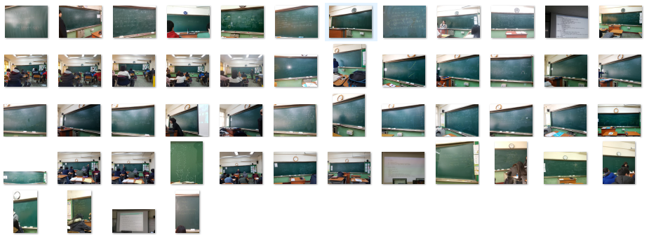

하지만 칠판이나 필기를 사진으로 찍어본 경험이 있는 사람들은 나중에 찾기도 어렵고 정말 보기도 귀찮은 일입니다. 이런 경험을 바탕으로 어떻게 하면 편리하고 효율적으로 수업 중에 찍은 사진을 찾아 볼 수 있도록 할 수 있을까 라는 질문에서 서비스의 주요 아이디어가 생겼습니다. 아이디어는 ‘사진이나 동영상을 잘 정리해서 사용자가 보기 편하게 하자’ 였지만 그냥 사진만 정리한다면 더 복잡하게만 만들 것이라는 생각이 들었습니다.

그래서 저희는 ‘수업’이라 하면 떠오르는 ‘시간표’와 아이디어를 합쳤습니다. 해당 수업에서 듣고 기록한 것을 시간표의 형식 위에 보여주면 해당 교시와 과목에 맞게 한눈에 보여줄 수 있을 거라 생각했습니다. 그렇게 ‘시간표위에 기록하기’ 라는 지금의 아이디어를 구상해 내게 되었습니다.

1. **서비스 개념**

OnedayIt은 사용자의 학습 기록을 효율적으로 관리하기 위해서 수업 중에 기록한 것을 시간표 상에 기록하여 보기 쉽게 정리해 언제 어디서든 복습이 가능하도록 하는 서비스입니다.

**다. 주요 타겟 고객**

규칙적인 학습계획을 가지고 있는 사람들이라면 혼자서 공부하는 사람도

사람들과 공부하는 사람도 사용할 수 있으며 언제 무엇을 했는지 공부한 내용들을

시간과 과목별로 분류하여 배운 내용을 복습하거나 함께 배운 다른 사람들과 공유할

때에도 도움을 줄 수 있습니다

**라. 주요 서비스 내용** ※ (최대한 구체적으로 기술)

1) 주요 서비스 기능

①사용자가 생성한 파일을 시간표에 맞게 즉시 분류

시간표를 입력한 후 앱내 기능으로 파일을 생성시에 시간표에 맞게 생성된 파일이

시간표 안으로 이동되어 시간표에서 생성된 파일들을 확인할 수 있습니다

$②$ 그룹에서의 사용자별 파일들을 한곳에서 확인가능

그룹내 시간표에서는 추가된 파일을 다른 사용자와 공유하여 서로의 파일을

확인해 볼 수 있습니다

③리마인더 기능으로 복습 가능

망각곡선을 이용한 알림서비스로 추가된 메모 중 지속적으로 기억해야 하는 내용은

일정한 주기로 사용자에게 나타냅니다

④메모댓글기능으로 그룹내 학습능률향상

그룹 시간표에 추가된 파일에 댓글 기능을 추가하여 궁금한 내용이나 공지 및

토론 등을 할 수 있습니다

⑤상단바 알림 및 위젯으로 전,다음 과목 알림

입력된 시간표를 기반으로 사용자에게 필요한 정보들과 알림을 위젯과 상단바를

통해 알려줍니다

⑥플로팅 아이콘으로 빠른 메모 지원

화면 위에 떠다니는 아이콘으로 앱내 기능을 빠르고 간편하게 접근 할 수 있습니다

⑦앱 내 카메라 및 캡쳐, 녹음 기능

앱에 필요한 정보와 개인적인 정보를 구별하기 위해 앱 내 기능들로 개인정보

걱정없이 파일을 추가할 수 있습니다

2) 서비스 시나리오

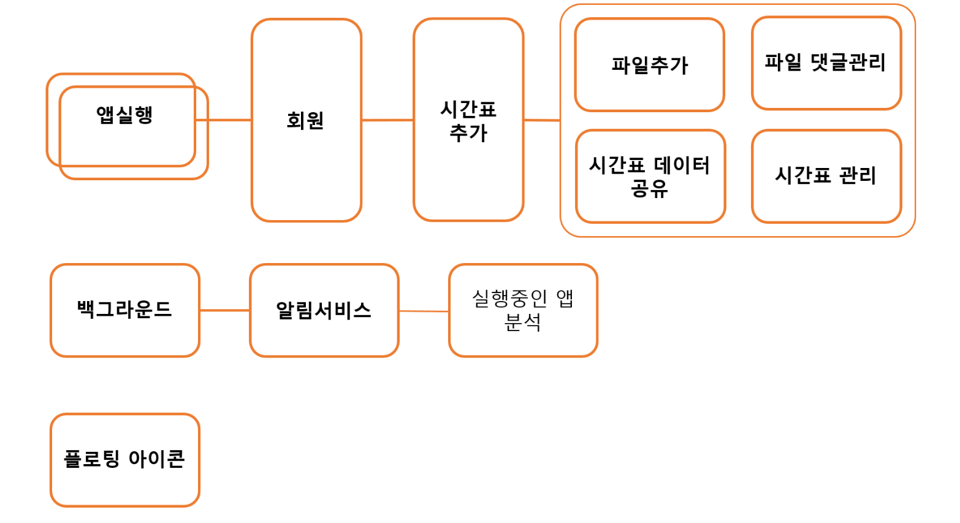

**2. 서비스 경쟁력/차별화** ※ (1~3페이지로 작성)

**가. 경쟁(유사) 서비스 현황**

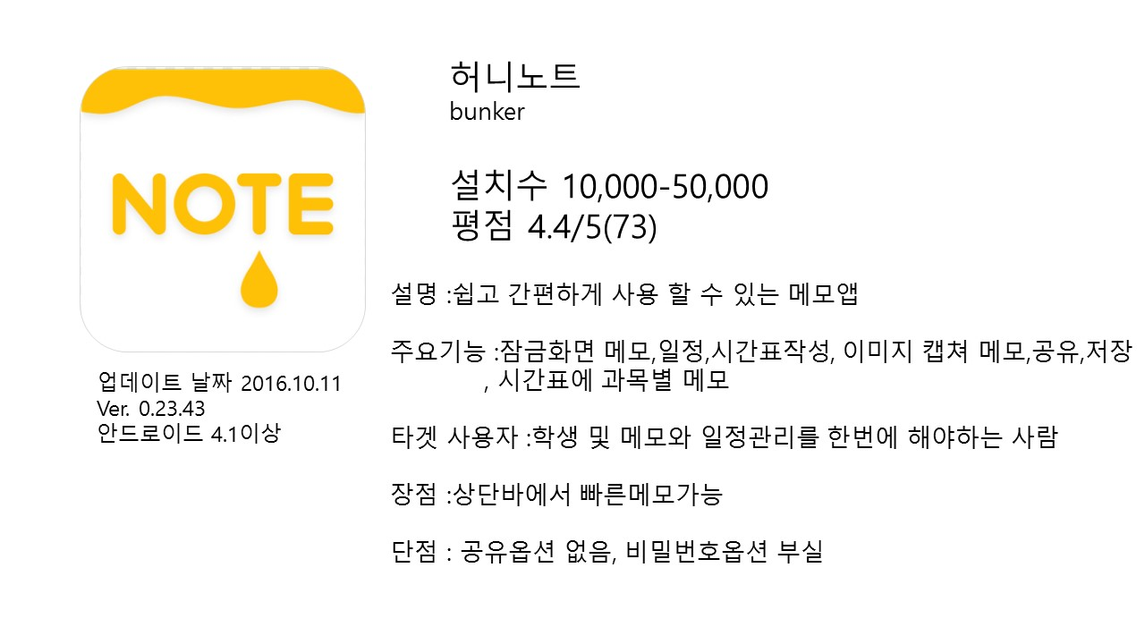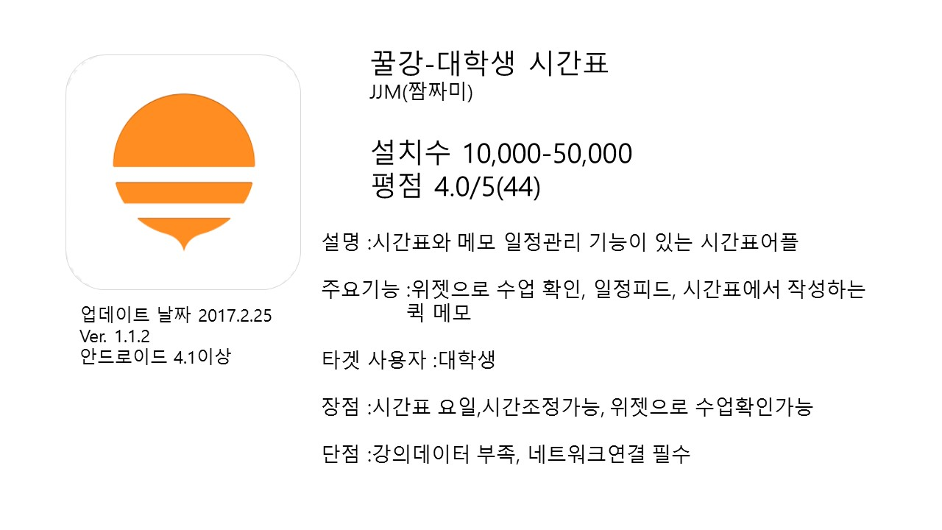

**나. 경쟁(유사) 서비스 대비 차별화 요소**

- 시간표와 캘린더를 통합함으로서 시간의 흐름에 따라 있었던 일들을 한눈에

볼 수 있습니다

- 시간표를 지정하지 않아도 앱 안의 기능을 사용하여 파일을 추가하면

디폴트 시간표에서 확인 할 수 있습니다

- .간편하게 시간표에 추가한 파일을 다른 사용자와 나눌 수 있습니다

**3. 개발 계획**

**가. 개발 팀 구성\***

|  |  |  |  |  |  |
| --- | --- | --- | --- | --- | --- |
| 성명 | 학교명 | 학년 | 개발 분야** | 개발/출시 서비스 | 공모전 수상이력 |
| 김택서 | 선린인터넷  고등학교 | 2 | 기획자 |  |  |
| 유성진 | 선린인터넷  고등학교 | 2 | DB |  |  |
| 조나단 | 선린인터넷  고등학교 | 2 | 디자인,  안드로이드  개발 |  |  |
|  |  |  |  |  |  |

**나. 프로젝트 수행 방법**

